SLJ, 9. 4. 2020 (2 uri)
KATERI SAMOSTALNIKI SO EDNINSKI KATERI SO MNOŽINSKI?
Samostalniku znaš že določiti vrsto, spol in število.
SDZ 2, str. 62
1., 2., 3., 4., 5. naloga
Naloge niso težke – gre za praktično rabo množinskih samostalnikov – zato jih rešuj samostojno. Rešitve LAHKO preveri v interaktivnem gradivu.
Razlaga: npr. Škarje so na mizi. (Ne: Škarje je na mizi.)
Ko pa določamo število takšnih samostalnikov, ne določamo števila bitij/stvari,
ampak določamo število besede, s katero je bitje/stvar poimenovano/-a.
Pomagaj si tako, da besedo uporabiš v povedi, s katero odgovoriš na vprašanje
Kaj je to? – To __ škarje/hlače.
Če v odgovoru uporabiš besedo je, je samostalnik v ednini, če pa uporabiš besedo
so, je samostalnik v množini.
SDZ 2, str. 63
6. naloga
Utrjuj rabo množinskih samostalnikov. Rešitve preveri v interaktivnem gradivu.
7., 8. naloga
Raba edninskih samostalnikov. – rešuj samostojno. Rešitve preveri v interaktivnem gradivu
SDZ 2, str. 64
9. naloga
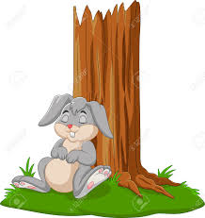
Po strategiji prepoznavanja edninskih in množinskih samostalnikov, ki si jih spoznal/a v tej enoti, razvrsti edninske in množinske samostalnike v ustrezni stolpec.
Čas je za petminutni počitek.

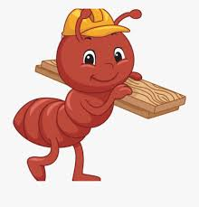
10., 11. naloga
Pri tej nalogi ločiš trištevilne samostalnike in enoštevilne. Če imaš težave si pomagaj z rešitvami.
12., 13. naloga
Edninske/neštevne samostalnike (npr. voda, mleko) v neknjižni slovenščini pogosto
postavljamo v množino (npr. Popila sem dve vodi.), vendar to v knjižnem jeziku ni
dovoljeno – edninski samostalniki morajo biti v ednini, pred njimi pa je treba navesti
količinski izraz (npr. Popila sem dva kozarca vode.).

SDZ 2, str. 65
Razmisli in odgovori.
Na koncu sklopa o samostalniku ovrednoti svoje delo.

Dopolni in pomni.
Preberi nepopolno besedilo, nato vpiši manjkajoče besede. Če ne znaš vstaviti, preleti naloge, v katerih najdeš odgovore. Tako se učiš samostojno povzemati novo znanje.
Rešitve preveri v interaktivnem gradivu.

